Роторные импульсные аппараты и роторно-пульсационные аппараты. Достоинства и недостатки.

К аппаратам, реализующим метод дискретного, многофакторного энергетического воздействия на обрабатываемую жидкость относят пульсационные (импульсные) аппараты, принцип работы которых основан на нестационарности потоков вещества, энергии и импульса. Это оборудование предназначено для получения стабильных, высокодисперсных эмульсий и суспензий, интенсификации процессов растворения и экстрагирования веществ, изменения физико-химических параметров жидкости, деструкции молекулярных соединений.
Роторные аппараты, которые, в основном, реализуют механическое и гидродинамическое воздействия на частицы гетерогенной среды, называются роторно-пульсационными аппаратами (РПА), гидродинамическими аппаратами роторного типа (ГАРТ), роторно-пульсационными гомогенизаторами (РПГ), насосами-гомогенизаторами (НГД), механо-акустическими роторными гомогенизаторами (МАГ) и др. Механическое воздействие на частицы гетерогенной среды, заключается в ударных, срезывающих и истирающих нагрузках и контактах с рабочими частями РПА, гидродинамическое воздействие - в больших сдвиговых напряжениях в жидкости, развитой турбулентности, пульсациях давления и скорости потока жидкости.
РПА эффективен для гетерогенных процессов с твердой фазой и вязкими жидкостями. Характерными конструктивными признаками РПА является наличие нескольких последовательных роторов и статоров (многоступенчатость), а зазор между ротором и статором одной ступени лежит в пределах 0,5-1 мм. Активной рабочей зоной в РПА является зазор между ротором и статором (ступенями ротора и статора). Зона зазора имеет небольшой объем, и поэтому обработке подвергается не весь объем жидкости, проходящий через РПА, часть жидкости проскакивает через отверстия в роторе и статоре. Импульсы давления имеют небольшую амплитуду, кавитация возникает за счет вихреобразования и турбулентности потока. Схема РПА показана на рис. 1, на рис. 2 – фотографии РПА.
Роторные аппараты, в основу работы которых заложены, механический, гидродинамический и гидроакустический факторы воздействия, называются роторными импульсными аппаратами (РИА), роторными аппаратами с модуляцией потока (РАМП), гидродинамическими сиренами (СГД), роторными аппаратами физико-химических процессов (РАФ), роторно-пульсационными акустическими аппаратами (РПАА) и др. Гидроакустическое воздействие на жидкость осуществляется за счет крупномасштабных и мелкомасштабных пульсаций давления, интенсивной кавитации, ударных волн и нелинейных акустических эффектов.
Для конструкции РИА характерна одна ступень – один ротор и один статор – с зазором 0,05-0,1 мм и большим шагом расположения каналов в роторе и статоре. Зазор между ротором и статором обязательно регулируется и при эксплуатации аппарата величина зазора поддерживается на оптимальной для данного процесса. Размер каналов во много раз меньше расстояния между каналами.
Роторный импульсный аппарат предназначен для структурных преобразований жидкости на микро- и нано уровне с целью изменения ее физико-химических параметров, интенсификации массообменных и гидромеханических процессов. Обработка жидкости в РИА осуществляется за счет импульсного многофакторного воздействия: пульсаций давления, интенсивной кавитации, вихреобразования, ударных волн и нелинейных гидроакустических эффектов. РИА осуществляет преобразование энергии низкой плотности в энергию высокой локальной концентрации в неустойчивых точках структуры вещества. Пространственная и временная концентрация энергии позволяет получить большую мощность импульсного энергетического воздействия, совершить энергетическую накачку, высвободить внутреннюю энергию вещества, инициировать многочисленные квантовые, каталитические, цепные, самопроизвольные, лавинообразные и другие энергонасыщенные процессы.
Схема одноступенчатого РИА радиального типа показана на рис. 3. Принцип работы аппарата заключается в следующем. Обрабатываемая жидкость подается под давлением через входной патрубок 2 в полость ротора 4, проходит через каналы ротора, каналы статора и выходит из аппарата через выходной патрубок 3.
На рис. 4 изображен роторный импульсный аппарат осевого типа с регулируемым зазором. Роторный импульсный аппарат содержит ротор 3 в форме диска, в котором выполнены каналы 4. К корпусу 5 прикреплена крышка 6, в которой установлен статор 1 в форме диска, имеющий каналы 2. В крышке 6 установлен патрубок 8 для выхода обрабатываемой жидкости, в корпусе 5 – патрубок 7 для входа обрабатываемой жидкости. На рис. 5 показана фотография РИА радиального типа без корпуса.
Роторный импульсный аппарат работает следующим образом. Обрабатываемая жидкость подается под давлением чрез входной патрубок, проходит через каналы ротора, каналы статора и выводится из аппарата через выходной патрубок. При вращении ротора его каналы периодически совмещаются с каналами статора. В период времени, когда каналы ротора перекрыты стенкой статора, в полости ротора давление возрастает, а при совмещении канала ротора с каналом статора давление за короткий промежуток времени сбрасывается и в результате этого в канал статора распространяется импульс давления. При распространении в канале статора импульса избыточного давления, вслед за ним возникает область пониженного давления, так как совмещение каналов ротора и статора завершилось, и подача жидкости в канал статора происходит только за счет малого транзитного течения из зазора между ротором и статором. Объем жидкости, вошедший в канал статора, стремится к выходу из канала, и инерционные силы создают растягивающие напряжения в жидкости, что вызывает кавитацию. Жидкость подвергается воздействию импульсов давления, способствующих интенсификации физико-химических процессов.
Преимуществом РИА осевого типа и радиального типа с коническими рабочими поверхностями ротора и статора является возможность достаточно легкого и удобного регулирования величины зазора между ротором и статором, очистки рабочих поверхностей ротора и статора без полной разборки аппарата. К недостаткам РИА осевого типа следует отнести действие центробежных сил на поток жидкости, входящий в канал ротора перпендикулярно основной движущей силе – перепаду давления между входом и выходом. Это создает дополнительное гидравлическое сопротивление, которое несколько снижает эффективность работы аппарата.

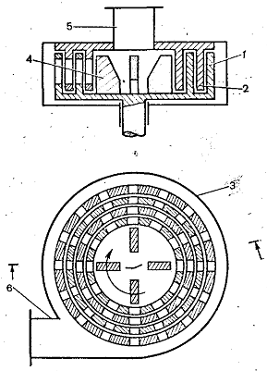
Рис. 1. Схема роторно-пульсационного аппарата: 1 – ротор, 2 – статор, 3 – корпус, 4 – лопатки, 5 – входной патрубок, 6 – выходной патрубок.

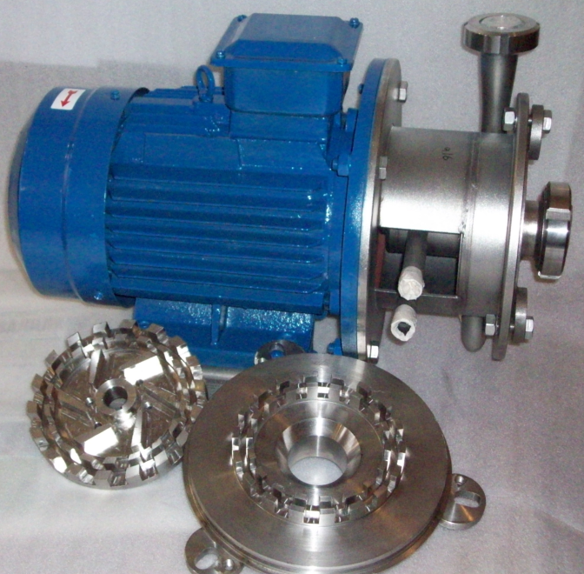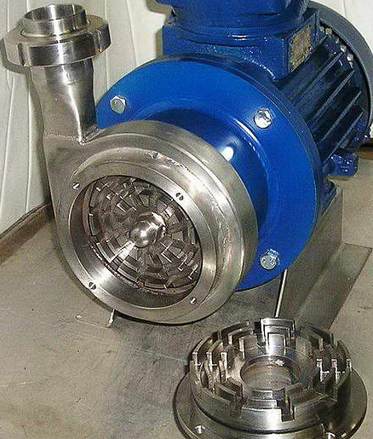
Рис. 2. Фотографии РПА.

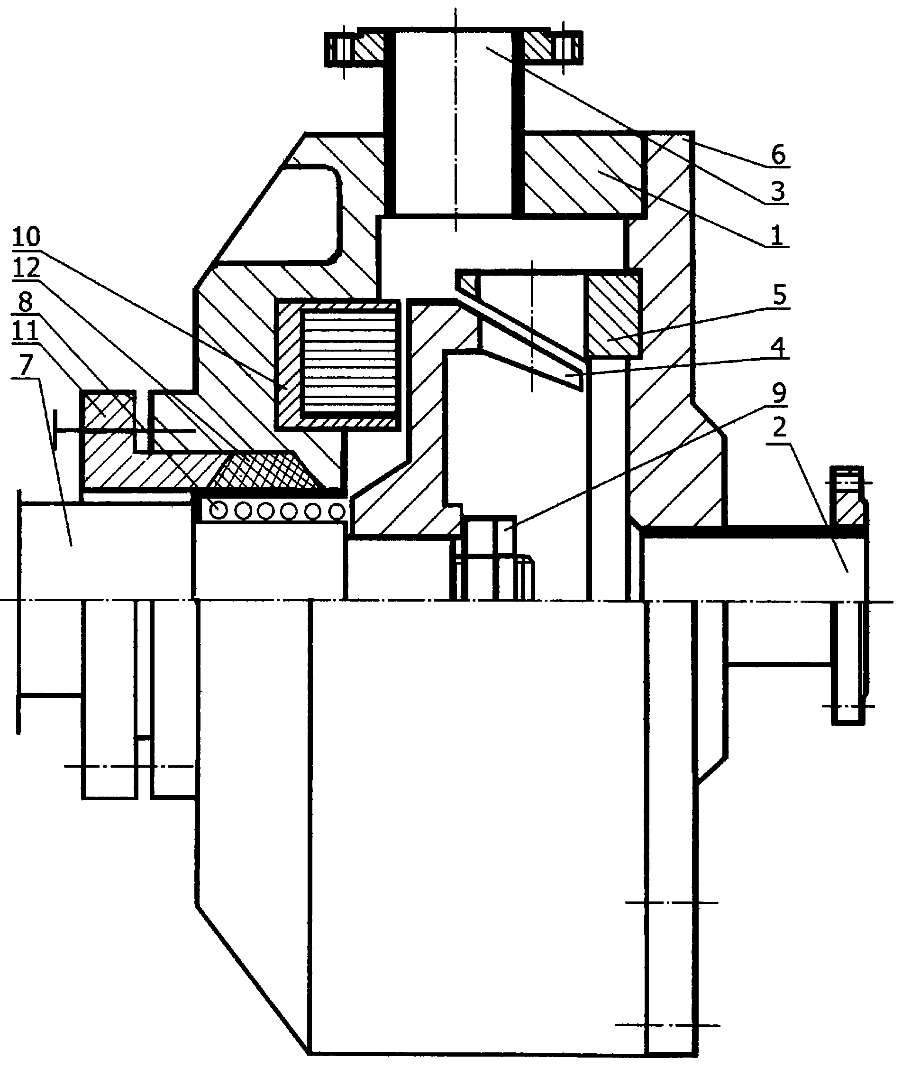
Рис. 3. Схема роторного импульсного аппарата радиального типа: 1 – корпус, 2 – входной патрубок, 3 – выходной патрубок, 4 – ротор, 5 – статор, 6 –крышка, 7 – ротор, 8 – пружина, 9 – гайки, 10 – уплотнение, 11 – втулка, 12 – сальниковая набивка.
Рис. 4. Роторный импульсный аппарат осевого типа: 1 – статор, 2 – канал статора, 3 – ротор, 4 – канал ротора, 5 – корпус, 6 – крышка, 7 – входной патрубок, 8 – выходной патрубок.

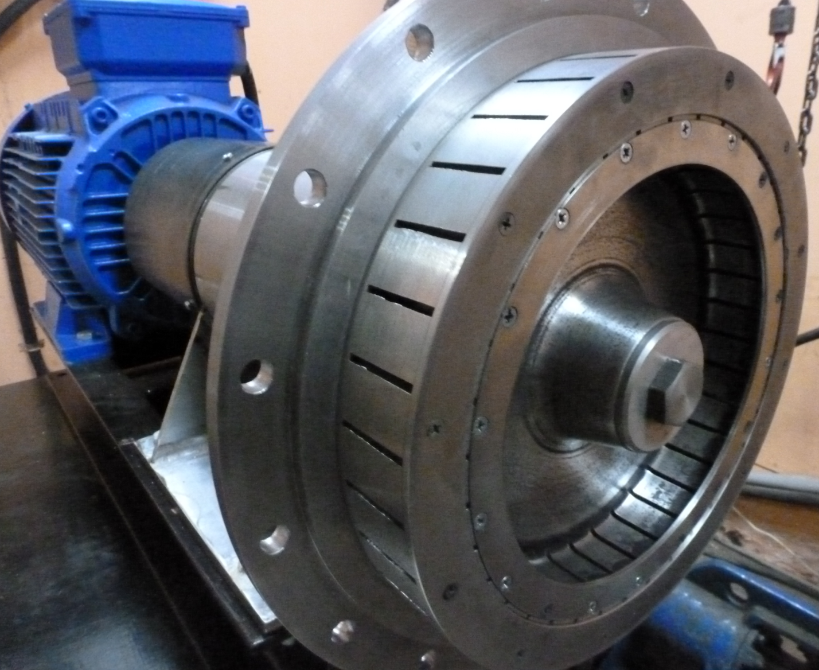
Рис. 5 Фотография РИА.

Роторные импульсные аппараты (РИА),

Гидроакустическое воздействие
- крупномасштабные и мелкомасштабные пульсации давления
- интенсивная кавитация
- ударные волны
- нелинейные акустические эффекты

Механическое Воздействие:
- Ударное
- Срезывающее
- Истирающее

Гидродинамическое воздействие:
- большие сдвиговые напряжения
- развитая турбулентность
- пульсации давления и скорости потока жидкости.

Роторно-пульсационные аппараты:
Механическое Воздействие:
- Ударное
- Срезывающее
- Истирающее

Гидродинамическое воздействие:
- большие сдвиговые напряжения
- развитая турбулентность
- пульсации давления и скорости потока жидкости.

